p r o j e k t
UCHWAŁA NR ……………………
RADY MIEJSKIEJ W ŁĘKNICY
z dnia ………………………… 2014r.
w sprawie ustanowienia znaku promocyjnego – logo Gminy Łęknica
oraz zasad jego używania

Na podstawie art. 18 ust. 2 pkt 15 ustawy z dnia 8 marca 1990 r. o samorządzie gminnym (t.j. Dz.U. z 2013 r., poz. 594 z póź. zm.) oraz art. 3 ust. 1 ustawy z dnia 21 grudnia 1978r. o odznakach i mundurach (DZ.U. z 1978r. Nr 31, poz. 130 z późn. zm.) Rada Miejska w Łęknicy, uchwala co następuje:
§ 1. Ustanawia się znak promocyjny zwany dalej logo, który jest podstawą wizualnej identyfikacji Gminy Łęknica. Wzór graficzny logo stanowi załącznik Nr 1 do niniejszej uchwały.
§ 2. Znak promocyjny – logo stanowi własność Gminy Łęknica i podlega ochronie.
§ 3. Zasady używania logo stanowią załącznik Nr 2 do niniejszej uchwały.
§ 4. Wykonanie uchwały powierza się Burmistrzowi Łęknicy.
§ 5. Uchwała wchodzi w życie po upływie 14 dni od dnia jej ogłoszenia w Dzienniku Urzędowym Województwa Lubuskiego.

Przewodniczący Rady
Jan Andrzejewski

Załącznik Nr 1
do Uchwały Nr ……………………
Rady Miejskiej w Łęknicy
z dnia ……………. 2014r.

Wzór graficzny logo
(wersja 1 – zastosowanie przy jasnym tle)
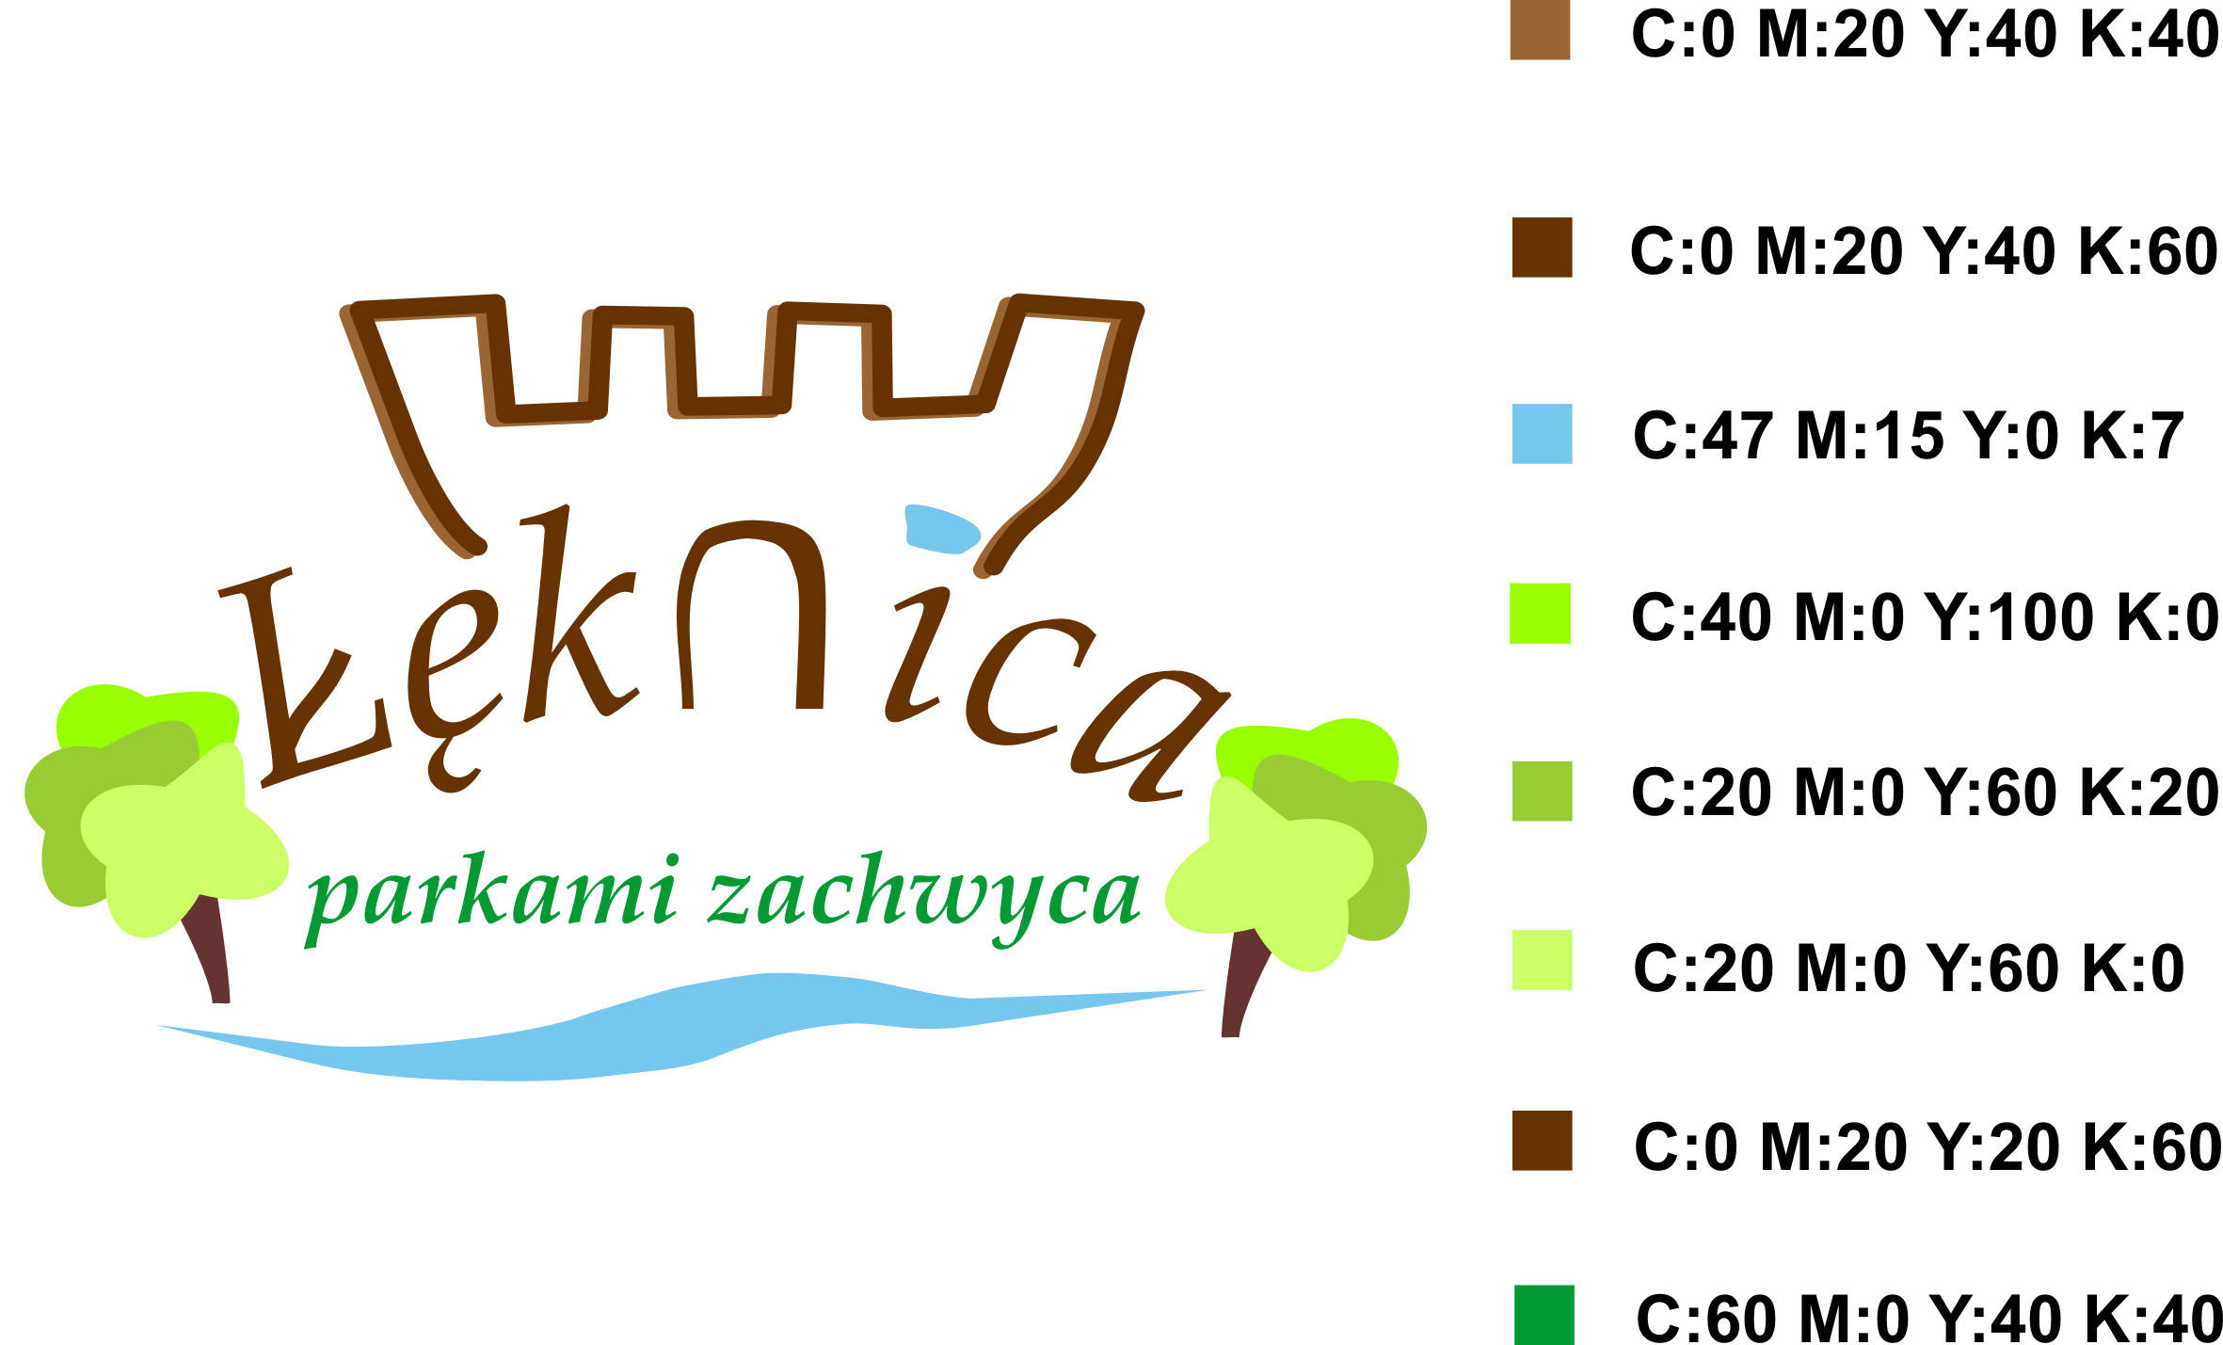
(wersja 2 – zastosowanie przy ciemnym tle)
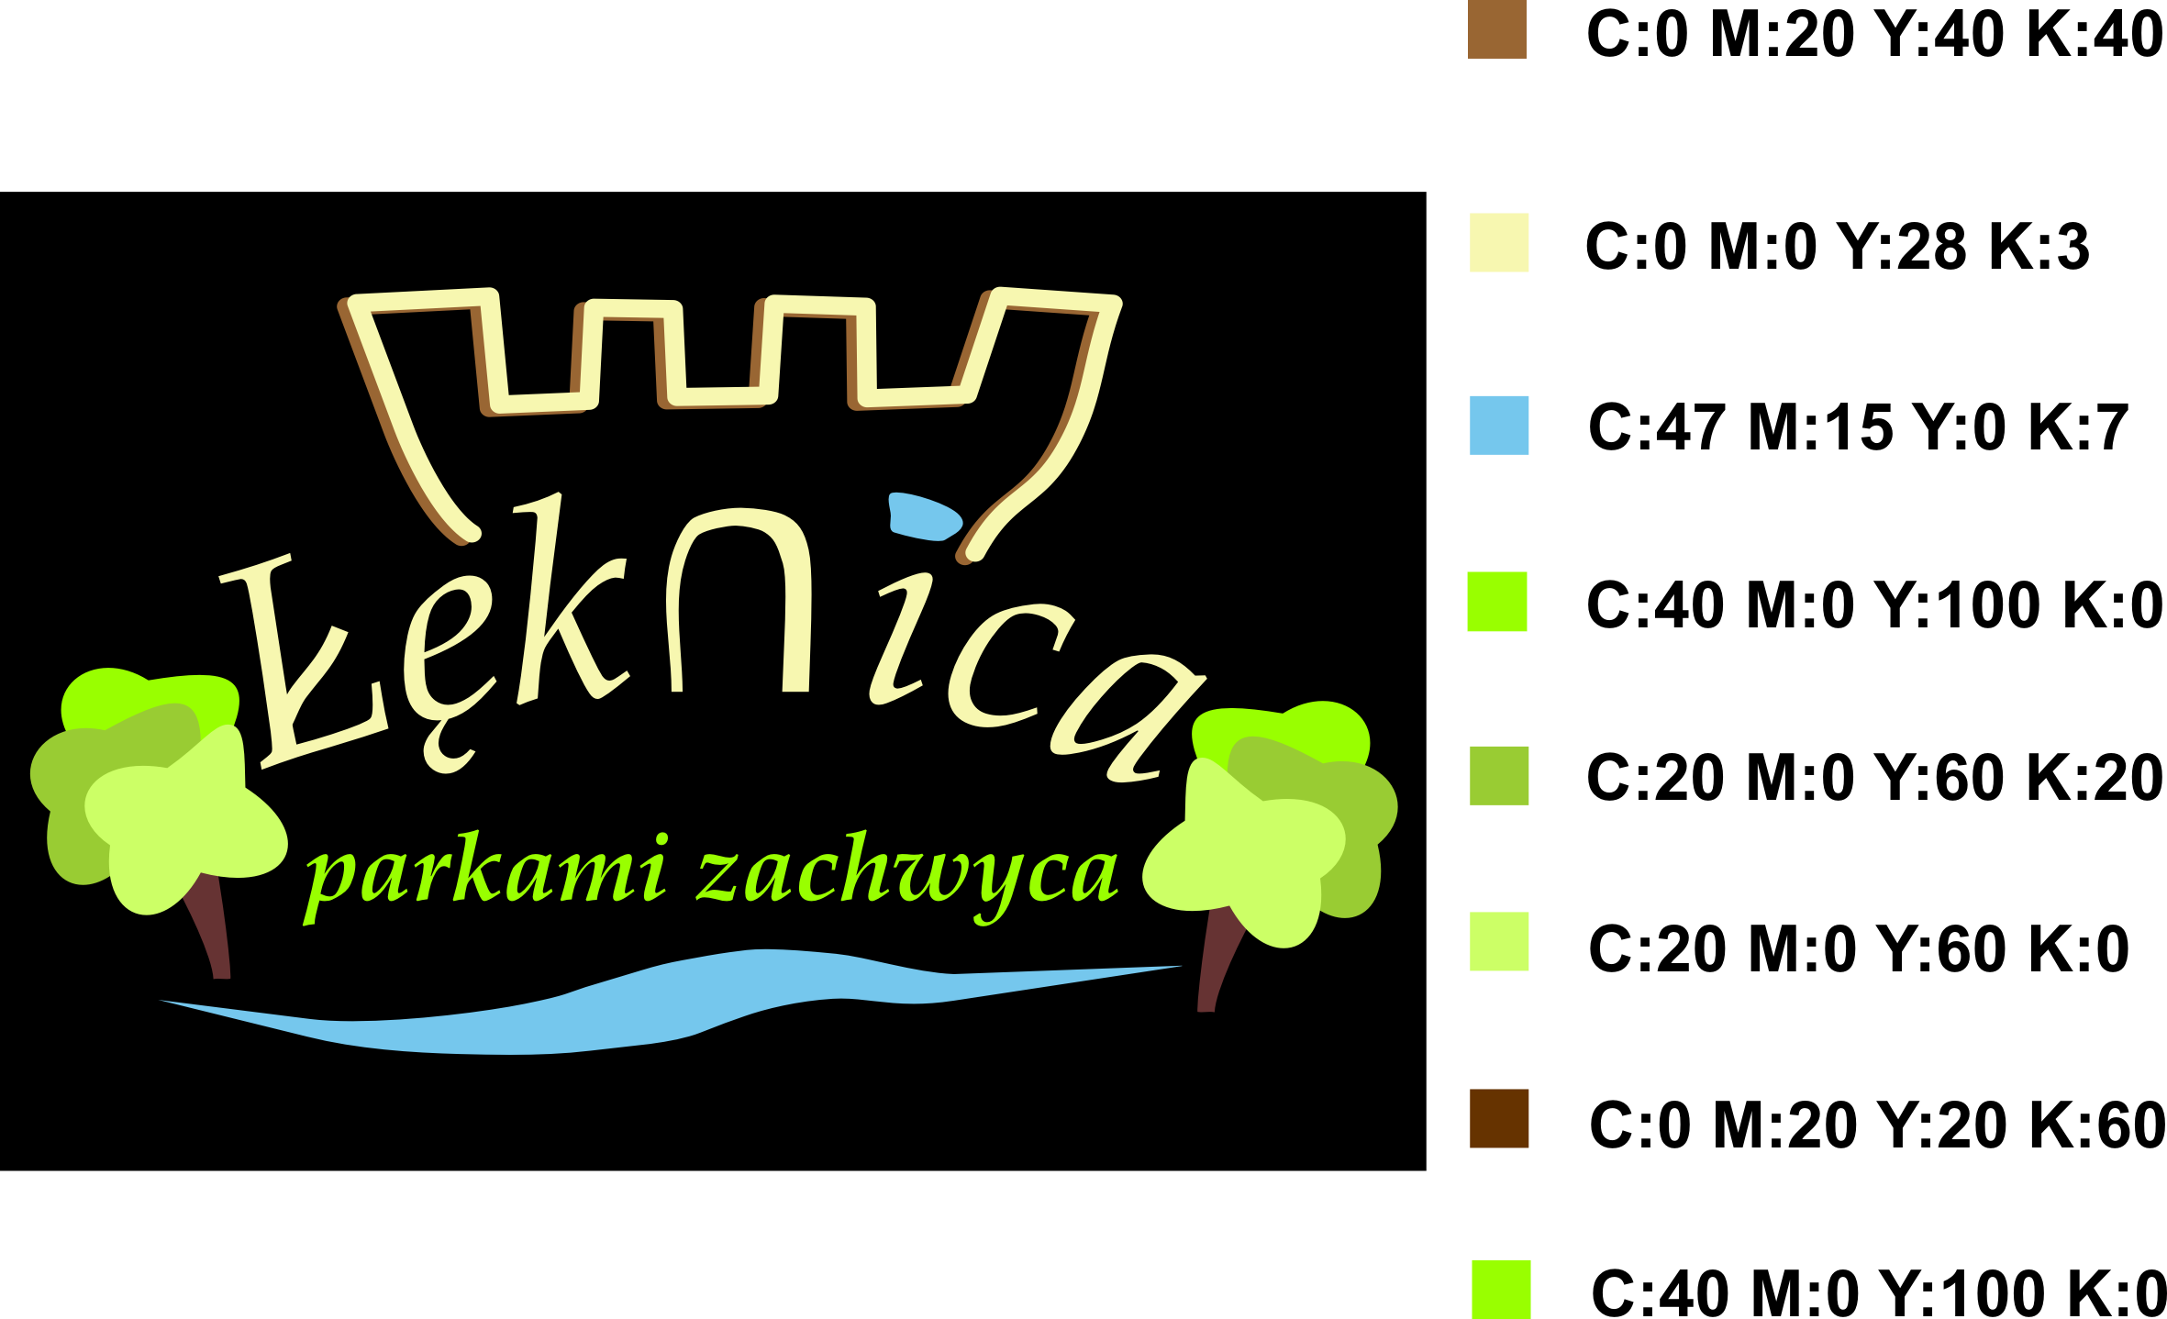
Czcionka – Book Antiqua

Załącznik Nr 2
do Uchwały Nr ……………………
Rady Miejskiej w Łęknicy
z dnia ……………. 2014r.

Zasady używania logo Gminy Łęknica
§ 1. Ustala się zasady używania logo Gminy Łęknica ustanowionego Uchwałą Nr ………………….. w sprawie ustanowienia znaku promocyjnego – logo Gminy Łęknica zwanego dalej „logo”.
§ 2. Logo jest własnością Gminy Łęknica.
§ 3. 1. Logo może być używane wyłącznie przez organy gminy oraz jednostki organizacyjne Gminy Łęknica z zastrzeżeniem paragrafów następnych, w szczególności:
1) Radę Miejską Łęknica;
2) Burmistrza Łęknicy;
3) Urząd Miejski w Łęknicy;
4) jednostki organizacyjne i instytucje podległe.
2. Logo może być używane tylko zgodnie ze wzorem graficznym określonym w uchwale, o której mowa w § 1.
3. Używanie logo nie może być sprzeczne z powszechnie obowiązującym prawem, porządkiem publicznym oraz naruszać dobre imię Gminy Łęknica.
4. Logo nie może być wykorzystywane w kampaniach związanych z wyborami lub referendami.
§ 4. Logo może być używane na następujących polach eksploatacji:
- wyłączne używanie i wykorzystywanie znaku graficznego we wszelkiej działalności promocyjnej, reklamowej, korespondencyjnej i informacyjno-edukacyjnej;
- utrwalanie i zwielokrotnianie znaku graficznego wszelkimi technikami graficznymi;
- obrót oryginałem lub egzemplarzami, na których znak graficzny utrwalono (wprowadzenie do obrotu, użyczanie lub najem oryginału albo egzemplarzy);
- rozpowszechnianie znaku graficznego w sposób inny poprzez publiczne wystawianie, wyświetlanie, odtwarzanie oraz nadawanie i reemitowanie;
- publiczne udostępnienie znaku graficznego w taki sposób, aby każdy mógł mieć dostęp w miejscu i czasie przez siebie wybranym;
- rozpowszechnianie w nieograniczonym nakładzie i zasięgu terytorialnym;
- wprowadzenie znaku graficznego do pamięci komputera i umieszczania w sieci Internet.
§ 5. Logo może być używane:
- na wszystkich imprezach krajowych i zagranicznych, na których Gmina Łęknica jest gospodarzem, uczestnikiem lub patronem;
- podczas wszelkich wydarzeń o charakterze kulturalnym, sportowym, rekreacyjnym i turystycznym, które są wspierane organizacyjnie, finansowo lub informacyjnie przez Gminę Łęknica;
- do sygnowania wydawnictw i dokumentów Gminy Łęknica;
- jako element dekoracyjny na wszelkich upominkach i pamiątkach związanych z Gminą Łęknica;
- w innych przypadkach, jeżeli związane jest to bezpośrednio z działaniami promocyjno-reklamowymi Gminy Łęknica.
§ 6. Logo może być umieszczane w szczególności:
- na budynkach siedzib podmiotów wymienionych w § 3 ust. 1;
- w pomieszczeniach urzędowych;
- z okazji publicznych uroczystości gminnych w miejscu ich odbywania;
- na pismach i dokumentach urzędowych;
- na pieczęciach, emblematach i innych symbolach władz samorządowych Gminy Łęknica;
- na oficjalnych stronach internetowych Urzędu Gminy Łęknica;
- na wizytówkach i identyfikatorach;
- na służbowych samochodach;
- na materiałach promujących Gminę Łęknica.
§ 7. 1. Logo może być używane tylko w kształcie, proporcjach i kolorach zgodnych z załącznikiem Nr 1 do uchwały. Nie dopuszcza się stosowania stylizacji logo.
2. Dozwolone jest tłumaczenie tekstu „parkami zachwyca” na języki obce przy użyciu czcionki Book Antiqua w kolorach zgodnych z załącznikiem Nr 1 do uchwały.
§ 8. Logo pełni funkcję promocyjną Gminy Łęknica i umieszczane będzie głównie na materiałach promujących i kreujących wizerunek Gminy.
§ 9. 1. Używanie bądź rozpowszechnianie logo przez inne podmioty niż określone w § 3 ust. 1 wymaga pisemnej zgody Burmistrza Łęknicy określającej warunki i czasookres używania logo.
2. Warunkiem ubiegania się o uzyskanie powyższej zgody jest złożenie wniosku wraz z projektem graficznym materiałów, w których ma być wykorzystane logo Gminy Łęknica.
3. Wniosek powinien zawierać:
1) oznaczenie wnioskodawcy;
2) adres wnioskodawcy;
3) opis sposobu eksponowania logo Gminy Łęknica.
4. Zgoda na używanie logo może być w każdym czasie cofnięta w przypadku stwierdzenia naruszenia przepisów prawa lub wizerunków korzystania z logo.
§ 10. Udzielenie zgody, o której mowa w § 9 ust 1, następuje nieodpłatnie.
§ 11. Udzielona zgoda wygasa wskutek:
- upływu okresu, na który została udzielona;
- zrzeczenia się uprawnionego do korzystania z logo gminy;
- zaprzestania przez uprawnionego działalności, z którą zgoda była związana;
- przeniesienia prawa do używania logo Gminy Łęknica bez zgody Burmistrza Łęknicy na osobę trzecią

